Министерство образования Республики Беларусь

Учреждение Образования

БЕЛОРУССКИЙ ГОСУДАРСТВЕННЫЙ УНИВЕРСИТЕТ

ИНФОРМАТИКИ И РАДИОЭЛЕКТРОНИКИ

Кафедра электроники

Лабораторная работа № 3

«Исследование многокаскадных усилителей с обратными связями»

Проверил: Выполнили:

ст. гр.

Минск 202_

**Порядок выполнения работы:**

1. Ознакомиться с методическим описанием лабораторной работы. (Теоретическое описание лабораторной работы изложено в методическом пособии [1], стр. 36-47).
2. Получить у преподавателя необходимый комплект для проведения лабораторной работы.
3. Собрать схему, представленную на рисунке 1 данного отчета, для исследования многокаскадного усилителя с обратными связями.
4. Исследовать амплитудную характеристику многокаскадного усилителя.

4.1 При отключенном генераторе (вынуть щупы генератора из макетной платы), с помощью осциллографа, измерить уровень шумов (Uш = показания осциллографа от нижнего пика сигнала до верхнего) **на выходе** многокаскадного усилителя. Аналогично измерить уровень шума с разорванной обратной связью и занести показания в таблицу1.

4.2 Включить генератор и подключить щупы генератора к исследуемой схеме. Установить минимальное значение амплитуды на генераторе. Установить частоту генератора 5 кГц. Слабо увеличивая амплитуду сигнала генератора добиться на выходе усилителя (Uвых min) синусоидального сигнала в два раза большего, чем уровень шумов (Uш). Измерить при этом значение уровня сигнала на входе усилителя (Uвх min) с помощью осциллографа. Аналогичным образом провести измерения с разорванной обратной связью и занести показания в таблицу 1.

4.3 Увеличить амплитуду сигнала генератора до значений 200 мВ. Убедиться, что выходной сигнал на осциллографе имеет искажения. Уменьшая сигнал генератора добиться максимально **неискаженной** формы синусоиды на выходе усилителя. Измерить при этом значение на входе усилителя (Uвх max) и на выходе (Uвых max) с помощью осциллографа. Аналогичным образом провести измерения с разорванной обратной связью и занести показания в таблицу 1.

1. Исследовать амплитудно-частотную характеристику усилительного каскада.
   1. Установить уровень амплитуды генератора равный Uг = 0,3*Uвх max (согласно таблице 1, колонке «Без ООС»). Изменяя частоту генератора, как указано в таблице 2, измерить с помощью осциллографа зависимость уровня **выходного** сигнала от частоты (Uвых = *f*(f)) и показания занести в таблицу 2. Аналогичным образом, **не меняя уровень амплитуды генератора**, провести измерения с разорванной обратной связью и занести показания в таблицу 2.
   2. Определить максимальное значение уровня сигнала в таблице 2 (Uнорм). Заполнить таблицу 3, для чего необходимо разделить каждое значение уровня сигнала в таблице 2 на Uнорм.
2. Предоставить измеренные данные на проверку преподавателю.

**Порядок оформления отчета:**

1. По измеренным данным построить соответствующие графики.
2. Записать общие выводы по проделанной лабораторной работе.

[1] – Электронные приборы. Лабораторный практикум: учеб.-метод. пособие. В 2 частях. Часть 2: Аналоговые и импульсные устройства / А. Я. Бельский – Минск : БГУИР, 2012

**1 Цель работы**

* 1. Изучить виды обратных связей (ОС) и их влияние на основные параметры и характеристики усилителей.

1.2 Экспериментально исследовать влияние отрицательной обратной связи (ООС) на параметры и характеристики многокаскадного усилителя.

**2 Ход работы**

2.1 Измерение амплитудной характеристики усилительного каскада

Схема многокаскадного усилителя представлена на рисунке 1.

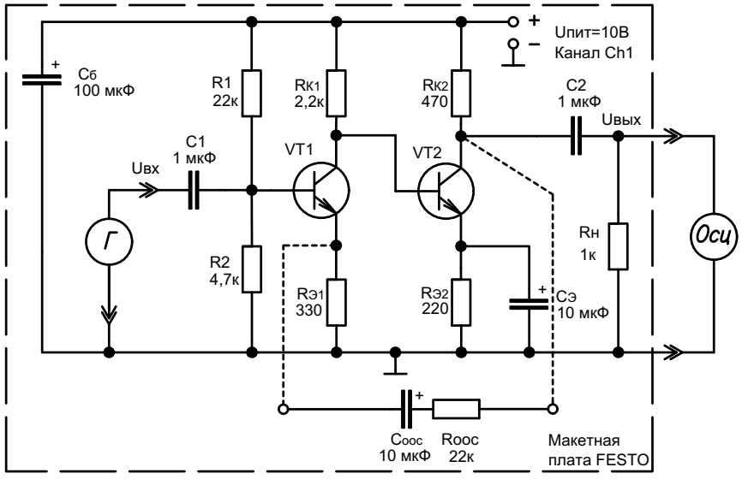

+

Рисунок 1 – Схема многокаскадного усилителя

Согласно пункту 4.1 измерили уровень шума многокаскадного усилителя для двух случаев: с отрицательной обратной связью и без неё. Результаты измерений занесены в таблицу 1.

Согласно пунктам 4.2 и 4.3 измерили амплитудную характеристику многокаскадного усилителя для двух случаев: с отрицательной обратной связью и без неё. Результаты измерений занесены в таблицу 1.

Таблица 1 – Измерения амплитудной характеристики

|  |  |  |
| --- | --- | --- |
| Параметр | С ООС | Без ООС |
| Uш, мВ |  |  |
| Uвх min, мВ |  |  |
| Uвх max, мВ |  |  |
| Uвых min, мВ |  |  |
| Uвых max, В |  |  |

2.3 Исследование амплитудно-частотной характеристики усилителя

Согласно пункту 5.1 исследовали АЧХ многокаскадного усилителя для двух случаев: с отрицательной обратной связью и без неё. Результаты измерений занесены в таблицу 2.

Таблица 2 – Зависимость амплитуды напряжения выходного сигнала от частоты

|  |  |  |
| --- | --- | --- |
| Частота, Гц | Uвых с ООС, мВ | Uвых без ООС, мВ |
| 10 |  |  |
| 30 |  |  |
| 70 |  |  |
| 100 |  |  |
| 300 |  |  |
| 700 |  |  |
| 1000 |  |  |
| 3000 |  |  |
| 7000 |  |  |
| 10*103 |  |  |
| 30*103 |  |  |
| 70*103 |  |  |
| 10*104 |  |  |
| 30*104 |  |  |
| 70*104 |  |  |
| 10*105 |  |  |
| 30*105 |  |  |
| 70*105 |  |  |
| 10*106 |  |  |
| 30*106 |  |  |
| 70*106 |  |  |

Нормирование измеренных показаний производилось согласно пункту 5.2, Uнорм = ……… В.

Таблица 2 – Нормированная зависимость амплитуды напряжения выходного сигнала от частоты

|  |  |  |
| --- | --- | --- |
| Частота, Гц | Uвых с ООС, мВ | Uвых без ООС, мВ |
| 10 |  |  |
| 30 |  |  |
| 70 |  |  |
| 100 |  |  |
| 300 |  |  |
| 700 |  |  |
| 1000 |  |  |
| 3000 |  |  |
| 7000 |  |  |
| 10*103 |  |  |
| 30*103 |  |  |
| 70*103 |  |  |
| 10*104 |  |  |
| 30*104 |  |  |
| 70*104 |  |  |
| 10*105 |  |  |
| 30*105 |  |  |
| 70*105 |  |  |
| 10*106 |  |  |
| 30*106 |  |  |
| 70*106 |  |  |

2.4 Результаты экспериментальных исследований

По результатам проведенных измерений построен график амплитудных характеристик многокаскадного усилителя с использованием ООС и без нее (рисунок 3).

Рисунок 3 – Амплитудные характеристики многокаскадного усилителя

По результатам проведенных измерений построен график амплитудно-частотных характеристик (рисунок 4) многокаскадного усилителя с использованием ООС и без нее. По графику определены полосы пропускания (Δf) и их границы (fв, fн) при использовании ООС и без нее.

Uвых,В

107

10

102

103

105

104

106

Рисунок 4 – Амплитудно-частотные характеристики многокаскадного усилителя

**3 Выводы**